Concurs de creativitate


Monologuri și povestiri scurte în limba engleză
2016-2017
Ediția a XI-a

SCOPURILE COMPETIŢIEI

- să dezvolte, promoveze şi aprecieze creativitatea elevilor
- să dezvolte deprinderi de comunicare coerentă, expresivă, convingătoare
- să ofere elevilor oportunităţi de exprimare a ideilor, atitudinilor, valorilor şi principiilor lor
- să promoveze limba engleză şi să aprecieze buna cunoaştere a ei
- să aducă familia, comunitatea locală mai aproape de şcoală



Calendarul concursului

Înscrieri: 11 ianuarie – 5 februarie 2017

Faza pe școală: 27 martie – 2 aprilie 2017
Faza judeteană: 8 – 14 mai 2017
Faza națională: BRAȘOV / ONLINE 4-5 septembrie 2017

N.B.: Şcolile trebuie să înscrie un număr minim de 5 candidaţi pentru fiecare nivel. De exemplu, pentru ca o şcoală să fie eligibilă în competiţia pentru clasele a V-a şi a VI-a, respectiva şcoala poate să înscrie doi elevi de clasa a V-a şi trei de a VI-a.

SECȚIUNEA A: CONCURSUL DE MONOLOGURI
Sursa de plecare

Elevii vor porni de la citatul sau fotografia de mai jos:
Clasele V-VIII:

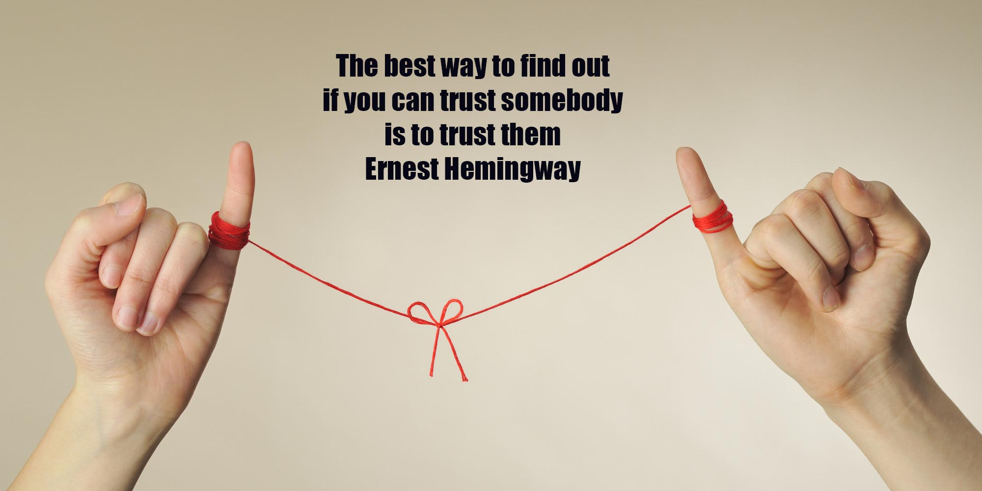

Clasele IX-XII:


Structura competiţiei

Participanţii din clasele V-VIII, pe cele 2 secţiuni (V-VI și VII-VIII) vor prezenta un monolog original sau adaptat.

Participanţii din clasele IX-XII, pe cele 2 secţiuni (IX-X și XI-XII) vor susţine o prezentare originală, în totalitate creaţia concurentului.

Elevii vor fi încurajaţi să folosească orice mijloace de prezentare (coloană sonoră, recuzită, costume, proiecţii video, afişe, etc) pe care le consideră necesare pentru transmiterea expresivă a mesajului lor.

Timpul acordat prezentării
Concurenţii au la dispoziție minimum 3 - maximum 5 minute de prezentare. Este permisă o perioadă de graţie de treizeci de secunde după care concurenţilor li se scad puncte pentru depăşirea limitei de timp.

Promovarea la nivelul superior al competiţiei
- la faza pe şcoala: 5 elevi – 1 calificat la faza județeană, 6-10 elevi – 2 calificați la faza județeană, 11-15 elevi 3 calificați la faza județeană, etc. dar nu mai mult de premiile I, II, III
- la faza judeţeană se califică pentru faza naţională câştigătorii locului I la secţiunile cls. V-VI, cls. VII-VIII, cls. IX-X, respectiv XI-XII (maxim 4 reprezentanţi pe judet, câte unul pe fiecare nivel, care vor fi însoţiţi de un profesor)

Premii

Toţi elevii care participă la competiţie vor primi certificate de participare în format electronic la fiecare etapă.
Câstigătorii locurilor I, II și III la fiecare etapă vor primi o diplomă, precum şi premii.
Câstigătorii locurilor I, II, și III la faza naţională vor primi o diplomă precum şi premii.

N.B. Cadrele didactice implicate în organizarea concursului la toate nivelurile vor primi adeverinţe din partea EDAR. Acestea, împreună cu certificatele de participare şi diplomele elevilor, vor fi trimise coordonatorului judeţean în format electronic.

Jurizare

Juriul va fi format din 3-5 membri.

Selecţia membrilor juriului
Juriul va fi alcătuit din profesori de limba engleză, actori, şi alte persoane interesate sau cu expertiza în domeniul interpretării dramatice. Membrii juriului vor acorda puncte de la 2 – 20 pentru fiecare criteriu de evaluare regăsit în anexa 2.

N.B. Recomandăm tuturor candidaţilor să cunoască criteriile de evaluare şi aspectele care pot fi penalizate.

SECŢIUNEA B: CONCURSUL DE SCRIERE CREATOARE

Sursa de plecare

Elevii vor porni de la următoarele cerințe:

Write a story (100-150 words) that tackles the topic below (it is not compulsory for you to use the same title):

Secțiunea școală generală: clasele V-VI; VII-VIII
- Meeting myself in the future
Secțiunea liceu: IX-X, XI-XII
- Sometimes, adults seem...
Elevii vor redacta povestirile acasă. Le vor trimite organizatorului pe școală care, în urma jurizării, va trimite povestirile calificate la faza județeană coordonatorului județean. Coordonatorul județean va trimite povestirile calificate pentru faza națională organizatorului etapei naționale a concursului. Povestirile vor fi trimise pe mail și evaluate online.

Promovarea la nivelul superior al competiției
- la faza pe școală: la 5 elevi – 1 calificat la faza județeană, la 6-10 elevi – 2 calificați la faza județeană, la 11-15 elevi 3 calificați la faza județeană, etc. dar nu mai mult de premiile I, II, III
- la faza județeană se califică pentru faza națională câștigătorii locului I la secțiunile cls. V-VI, cls. VII-VIII, cls. IX-X, respectiv XI-XII (maxim 4 reprezentanți pe judet, câte unul pe fiecare nivel)

Premii

Toți elevii care participă la competiție vor primi certificate de participare în format electronic la fiecare etapă. Câștigătorii locurilor I, II și III la fiecare etapă vor primi o diplomă, precum și premii.

N.B. Cadrele didactice implicate în organizarea concursului la toate nivelurile vor primi adeverinţe din partea EDAR. Acestea, împreună cu certificatele de participare şi diplomele elevilor, vor fi trimise coordonatorului judeţean în format electronic.

Jurizare

Juriul va fi format din 3 membri, profesori din școală/județ/țară în funcție de etapa corespunzătoare. Membrii juriului vor acorda puncte de la 2 – 20 pentru fiecare criteriu de evaluare regăsit în anexa 2.

N.B. Recomandăm tuturor candidaților să cunoască criteriile de evaluare și aspectele care pot fi penalizate.

OBSERVAŢII

Fiecare scoală:
- va trimite coordonatorului judeţean din partea EDAR, prin mail, formularul de înscriere (anexa 1)
- va primi confirmarea înscrierii şi informaţii de la coordonatorul judeţean din partea EDAR
- pentru participarea la concurs, vă reamintim că trebuie să aveţi cel putin 5 elevi înscrişi pe nivel
REGULI NOI INCEPAND CU ACEST AN 2016-2017
- pot participa la etapa nationala judetele unde au fost cel putin 5 scoli participante

- pot participa la etapa nationala judetele care au cel putin 20 membri cotizanti ai asociatiei

- participantii la etapa nationala vor semna un acord conform căruia își asumă responsabilitatea de a participa la faza națională

Mulțumim pentru participare și mult succes!

N.B.: EDAR va oferi cazare și masă participanților la faza națională în condiţiile finanţării de către MECS.

Pentru informații suplimentare și înscrieri vă rugăm contactați:

EDAR Board members Victoria Şerban: victoria_hlenschi@yahoo.com
Constanța Bordea: corina.bordea@gmail.com

Banca: BCR Reșița Banca Comercială Română Cod IBAN: R079 RNCB 0100 0737 3759 0001
Cod Fiscal: 14720303

Pentru mai multe informații: www.drama.ro

(anexa 1)

SPEAK OUT: 2016-2017

FORMULAR DE INSCRIERE

ÎNSCRIEREA ȘCOLII
NUMELE ȘCOLII | ADRESA | LOCALITATE | JUDEȚ

PROFESORI IMPLICAȚI (ORGANIZATOR, ÎNDRUMĂTORI, MEMBRI JURIU)
NR CRT | NUMELE ȘI PRENUMELE | E-MAIL | NR. TELEFON
1.

ELEVI PARTICIPANȚI
NR CRT | NUMELE PRENUMELE | CLASA | SECȚIUNEA | PROFESOR ÎNDRUMĂTOR
1.
2.

(anexa 2)

Criterii de jurizare

Secțiunea A – Concursul de monologuri

- Creativitate/originalitate: Cât de creativă a fost prezentarea elevului? Au fost ideile sale originale, o expresie a propriei personalități? S-au adus elemente inedite și expresive atât în conținut cât și în forma de prezentare?
- Relevanța și coerența: Cât de strânsă a fost legătura dintre prezentare și fotografie? Cât de ușor/dificil a fost să stabiliți această legătură? Și-a organizat concurentul prezentarea într-un mod coerent? Sunt costumele și recuzita adecvate textului/mesajului?
- Stil: Contact vizual cu audiența, prezența scenică, controlul și claritatea vocii, intonația, limbajul corpului, mișcarea scenică și folosirea recuzitei (opțional)
- Nivelul de utilizare a limbii engleze: Cât de corect a folosit concurentul limba engleză? Au fost folosite structuri variate de gramatică și vocabular?
- Impresia generală: Cât de mult v-a placut? Puterea de impresionare și convingere a candidatului. Calitatea de ansamblu a mesajului. Da, puteți să fiți cât doriți de subiectiv la acest capitol!

Secțiunea B – Concursul de scriere creatoare

- Originalitatea conținutului - Este conținutul antrenant, inedit, evită idele clișeu reprezentate în cărți și filme?
- Claritatea și coerența ideilor - Este povestea ușor de citit, înțeles iar ideile, secvența întâmplărilor logic prezentate?
- Stil personal convingător - E limbajul inedit? Sunt imaginile, acțiunea ieșite din structurile deja întâlnite în alte tipuri de text?
- Acuratețea și varietatea structurilor de gramatică și vocabular - Cât de corect a folosit concurentul limba engleză? Au fost folosite structuri variate de gramatică și vocabular?
Se scad puncte pentru limbaj neadecvat și mesaje imorale.
(anexa 3)
MODEL FIŞĂ DE EVALUARE
Concursul de monologuri SPEAK OUT 2016- 2017

Numele concurentului: …………………………………………… Membrul juriului: ………………………………………………………
Nivel competitie: şcoala - judeţ - naţional Secţiunea: gimnaziu: V-VI / VII-VIII
liceu: IX-X / XI-XII

Descriptori

Criterii | 0 | 2 | 4 | 6 | 8 | 10 | 12 | 14 | 16 | 18 | 20
Creativitate /  originalitate | lipsa totală a creativităţii / copierea textului |  |  |  |  | prezentarea este parţial originală şi creativă |  |  |  |  | întreaga prezentare este extrem de originală şi creativă
Relevanţă şi coerenţă | lipsa de relevanţă şi coerenţă a textului |  |  |  |  | textul prezintă parţial relevanţă şi coerenţă |  |  |  |  | textul reflectă întru totul tema propusă şi prezentarea este coerentă şi foarte uşor de urmărit
Stil | lipsa oricărui element de stil |  |  |  |  | concurentul foloseşte unele elemente de stil (contact vizual şi claritatea vocii) |  |  |  |  | concurentul foloseste cu succes toate elementele de stil
Nivelul de utilizare  a limbii engleze | folosirea incoerentă a limbii engleze |  |  |  |  | concurentul foloseşte parţial corect şi expresiv limba engleză |  |  |  |  | concurentul foloseşte corect şi expresiv limba engleză
Impresia generală | efect negativ asupra publicului |  |  |  |  | efect slab asupra publicului |  |  |  |  | efect maxim asupra publicului

Timp: …………….. Penalitati: …………………………………….
Depăşirea timpului acordat – se permite o perioadă de graţie de 30 de secunde (2-4 puncte).
Folosirea unui limbaj suburban, vulgar (3-10 puncte)
Promovarea unor deprinderi ca fumatul, consumul de alcool, proastele maniere (3-10 puncte)
Citirea monologului (3-10 puncte)

Punctaj: …… / 100

Comentarii: ………………………………………………………………………………………………………………………………………………………………………………………………………………………………………………………………………………………………………………………………………………………………………………………………………………………………………………………………………………………………………………………

MODEL FIȘĂ DE EVALUARE
Concursul de scriere creatoare SPEAK OUT 2016- 2017

Numele concurentului: …………………………………………… Membrul juriului: ………………………………………………………
Nivel competiție: școală - județ - național Secțiunea: gimnaziu: V-VI / VII-VIII
liceu: IX-X / XI-XII
Descriptori
Criterii | 0 | 3 | 7 | 10 | 13 | 16 | 19 | 22 | 25
Creativitate /  originalitate | lipsa totală a creativităţii / copierea textului |  |  |  | povestirea este parţial originală şi creativă |  |  |  | întreaga povestire este extrem de originală şi creativă
Relevanţă şi coerenţă | lipsa de relevanţă şi coerenţă a textului |  |  |  | textul prezintă parţial relevanţă şi coerenţă |  |  |  | textul reflectă întru totul tema propusă şi prezentarea este coerentă şi foarte uşor de urmărit
Stil personal convingator | lipsa oricărui element de stil |  |  |  | concurentul foloseşte unele elemente de stil (figuri de stil, limbaj original, tehnici narative etc.) |  |  |  | concurentul foloseste cu succes toate elementele de stil implicate intr-o povestire scurta
Nivelul de utilizare  a limbii engleze | folosirea incoerentă a limbii engleze |  |  |  | concurentul foloseşte parţial corect şi expresiv limba engleză |  |  |  | concurentul foloseşte corect şi expresiv limba engleză

Timp: …………….. Penalități: …………………………………….
Depășirea limitei de cuvinte acordate 100-150 de cuvinte – se permite o depășire cu 10-20 de cuvinte (2-4 puncte).
Folosirea unui limbaj suburban, vulgar (3-10 puncte)
Promovarea unor mesaje imorale (3-10 puncte)

Punctaj: …… / 100

Comentarii: …………………………………………………………………………………………………………………………………………………………………………………………………………………………………………………………………………………………………………………………………................................................................................................................................................................................................................................................................................

